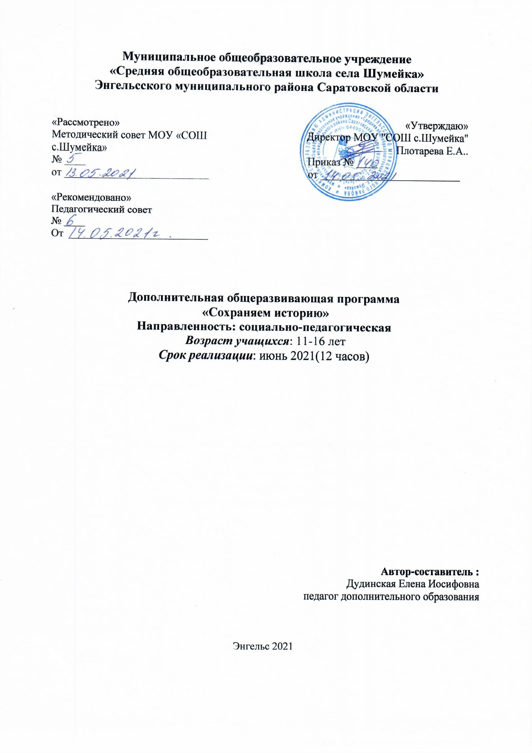

Муниципальное общеобразовательное учреждение
«Средняя общеобразовательная школа села Шумейка»
Энгельсского муниципального района Саратовской области
1. Комплекс основных характеристик дополнительной общеразвивающей программы.
1.1. Пояснительная записка
Программа «Сохраняем историю» разработана в соответствии с Федеральным законом от 29.12.2012г. № 273- ФЗ "Об образовании в Российской Федерации", приказом Министерства образования и науки от 29.08.13 №1008 "Об осуществлении образовательной деятельности по дополнительным общеобразовательным программам".
Программа предложена для реализации с детьми среднего школьного возраста - с 11 до 16 лет. Образовательная деятельность организуется в группе в количестве 12-15обучающихся.
Направленность: социально-педагогическая

Актуальность и педагогическая целесообразность.

Открытая несколько лет назад в нашей школе музейная экспозиция, посвященная земляку, погибшему во время Великой Отечественной войны, поставила перед школой задачу поддерживать ее функционирование и продолжать поисковую работу. Поэтому была разработана программа «Сохраняем историю», которая знакомит обучающихся с азами музейного дела и основами экскурсоведения, приобщает их к поисковой работе и учит бережному отношению к памятникам прошлого, реликвиям и экспонатам. Дети знакомятся с историей родного края, пробуют свои силы в качестве экскурсоводов, помогают собирать материал и оформлять выставки, участвуют в конкурсах. Осваивая теоретические знания и практические умения в области музейного дела, истории родного края, школы, родного села, своей семьи, учащиеся приобретают уважение к прошлому, у них формируются патриотизм и потребность сохранить для других поколений исторические, материальные, художественные и культурные ценности. А воспитание патриотизма у учащихся является одной из важнейших задач современной школы России.

1.2. Цели и задачи программы
Цель обучения:
- воспитать патриота неравнодушного к прошлому и настоящему, своей малой родины, своего Отечества через деятельность школьного музея;
- формировать чувство ответственности за сохранение природных богатств, художественной культуры края, гордости за своё Отечество, школу, семью;
- создать условия для приобретения опыта общения с культурно-историческими ценностями музеев.
Задачи:
Обучающие:
- расширить исторический кругозор;
- сформировать умения документирования исторических событий, посильно участвовать в создании экспозиции музея;
- сформировать навыки деятельности по сохранению историко-культурного наследия школы и родного села;
Развивающие:
- развивать способности к поисково-исследовательской, творческой деятельности;
- развивать самостоятельность и инициативу,
- развивать лидерские качества подростков, умение работать в команде;
Воспитательные:
- формировать активную гражданскую и патриотическую позицию;
- воздействовать на формирование личностного, эмоционально окрашенного отношения к историческому прошлому;

1.3. Планируемые результаты освоения программы:
В результате реализации Программы ожидается:
1. В школе как в образовательной системе:
- обогащение содержания патриотического воспитания;
- вовлечение в систему патриотического воспитания представителей всех субъектов образовательной деятельности.
2. В образе выпускника:
- в познавательной сфере: развитие творческих способностей и стремления к самообразованию;
- в историко-краеведческой: осознание ответственности за судьбу страны, формирование гордости за сопричастность к деяниям предыдущих поколений;
- в социальной: способность к самореализации в пространстве российского государства, формирование активной жизненной позиции; знание и соблюдение норм правового государства;
- в духовно-нравственной сфере: осознание обучающимися высших ценностей, идеалов, ориентиров, способность руководствоваться ими в практической деятельности.

В результате изучения данного курса у обучающихся должны быть сформированы личностные, регулятивные, познавательные и коммуникативные универсальные учебные действия как основа умения учиться.
Личностные результаты
- проявление дисциплинированности, трудолюбие и упорство в достижении поставленных целей;
- оказание бескорыстной помощи своим сверстникам, нахождение с ними общего языка и общих интересов;
- развитие мотивов учебной деятельности и личностный смысл учения, принятие и освоение социальной роли обучающего;
Метапредметные результаты
- научатся работать с источниками разных типов: как с вещественными, так и с письменными, устными и информационными источниками,
- научатся предъявлять результат своей работы; использовать полученные знания в жизни;
- получат навыки работы с научной и справочной литературой, а также навыки публичных выступлений.
Предметные результаты
- владение основными понятиями музейного дела;
- знание основных фактов истории родного края;
- владение информацией о школьных музейных экспозициях.

1.4. Содержание программы

Основные направления реализации программы
- Просветительская деятельность
- Экскурсионная деятельность
- Поисковая деятельность

Учебно-тематический план
№ | Название раздела, темы | Количество часов | Формы аттестации/контроля
Просветительская деятельность
1 | Знакомство с экспозициями школьной музейной комнаты (музейное занятие) | 1
2 | Как работать с открытыми базами данных архива Министерства обороны (сайты «Память народа», «Подвиг народа», «Мемориал» и др.) (музейное занятие) | 1 | Заполнение карточки участника ВОВ
3 | Уроки Мужества. Истории, которых нет в книгах. (музейное занятие) | 1 | Рассказ об односельчанах-участниках ВОВ
3 | Участие в региональной акции «Виртуальный школьный музей» проекта «Имена Героев»: создание аудио/видео записи и мультимедийной презентации о школьной музейной комнате | 2 | Создание видеоролика/презентации
5 | День России. Участие в акции. | 1 | Создание видеоролика
6 | День Памяти и Скорби. Акция «Свеча Памяти» | 1 | Создание видеоролика
Экскурсионная деятельность
7 | Проведение экскурсии для учащихся летней оздоровительной площадки. | 1 | Участие в проведении экскурсии
8 | Онлайн экскурсия в Музей Победы в Москве (музейное занятие) | 1 | Беседа по материалу экскурсии
Поисковая деятельность
9 | Сбор и оформление фотоархива о Дергилеве М.П. | 2 | Фотоальбом
10 | Интервью с учителями-ветеранами | 1 | Запись интервью
 | Итого | 12

2. Комплекс организационно-педагогических условий.

2.1. Учебно - методическое обеспечение программы
- компьютер;
- экспонаты музея, школьные фотоматериалы;
- библиотечка книг и брошюр;
- тематические экспозиции;
- документация музея: книга учета посещений и отзывов, план работы музея;
- интернет – ресурсы

2.2. Условия реализации программы.
Объем программы. Программа рассчитана на 12 часов. Музейное занятие продолжительностью 45 минут в группе проводится 1 раз в неделю, остальные часы – сбор материала, самостоятельная работа с источниками и заданиями, создание мультимедийных презентаций и видеороликов.
Сроки реализации программы:
Реализация программы «Сохраняем историю» осуществляется в с 1 июня по 30 июня и рассчитана на 1 месяц обучения.
Расписание занятий составляется и утверждается администрацией с учетом наиболее благоприятного режима для воспитанников, их возрастных особенностей.

2.3. Календарный учебный график.
№ | Тема занятия | Кол-во часов | Дата
№ | Тема занятия | Кол-во часов | план | факт
1. | Знакомство с экспозициями школьной музейной комнаты (музейное занятие) | 1 | 5.06
2. | Как работать с открытыми базами данных архива Министерства обороны (сайты «Память народа», «Подвиг народа», «Мемориал» и др.) (музейное занятие) | 1 | 7.06
3. | Урок Мужества. Истории, которых нет в книгах. (музейное занятие) | 1 | 11.06
4. | Участие в региональной акции «Виртуальный школьный музей» проекта «Имена Героев»: создание аудио/видео записи и мультимедийной презентации о школьной музейной комнате | 2 | 14.06  16.06.
5. | День России. Участие в акции. | 1 | 18.06
6. | День Памяти и Скорби. Акция «Свеча Памяти» | 1 | 19.06
7. | Проведение экскурсии для учащихся летней оздоровительной площадки. | 1 | 21.06
8. | Онлайн экскурсия в Музей Победы в Москве (музейное занятие) | 1 | 23.06
9. | Сбор и оформление фотоархива о Дергилеве М.П. | 2 | 26.06 26.06
10. | Интервью с учителями-ветеранами | 1 | 28.06
 | Итого | 12

2.5. Список литературы

Военно-патриотическое воспитание студентов и школьников через поисковый отряд и музей Боевой славы учебного заведения: учебно-методическое пособие/ Под ред. Г.И.Гарибян – с.:2016 – 262с.

Соколова Л.В., Молчанова А.В. Школьный музей в образовательном пространстве как средство организации внеурочной деятельности обучающихся в условиях реализации ФГОС. Учебно-методическое пособие. – Москва: РУСАЙНС, 2019. – 104 с.

Кузина Н.В. Основы музееведения: активные формы обучения. Учебно-методическое пособие. – Нижний Новгород, 2015г.

Юхневич М.Ю. Я поведу тебя в музей: учебное пособие по музейной педагогике. М., 2001. – 223 с.

